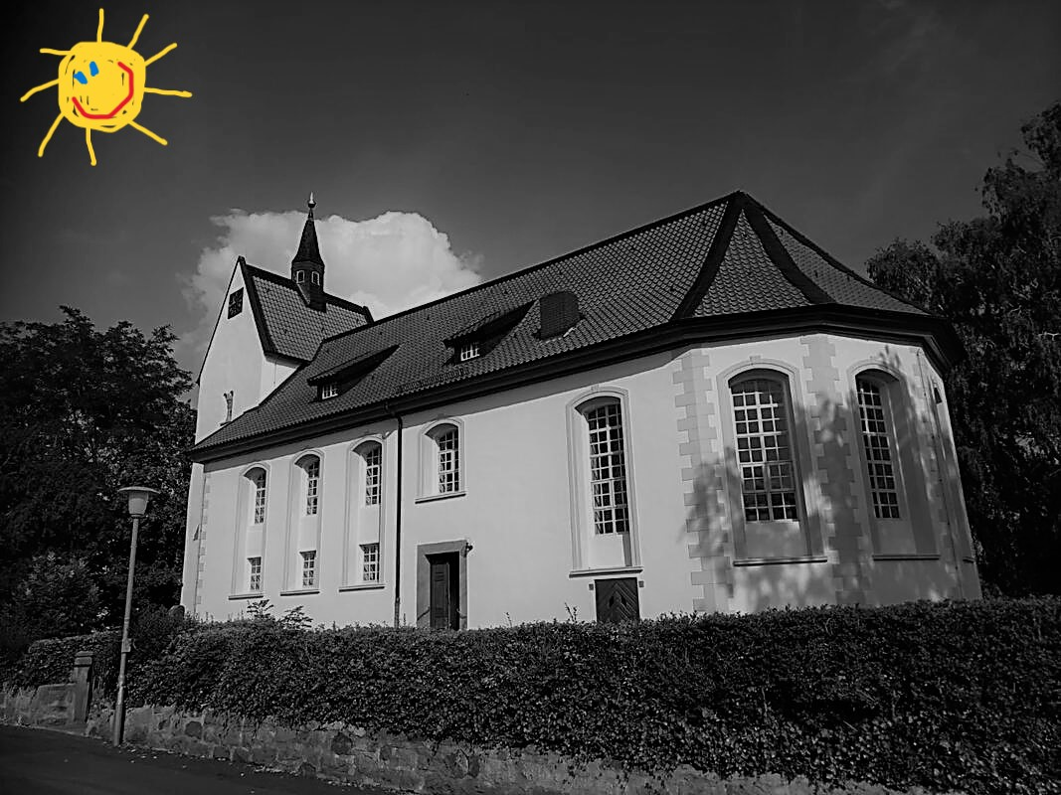
Gottesdienste im Mai
04. Mai, 15 Uhr, Mehle
Aufstellungspredigt Pastorin Debora Becker
-kleiner Imbiss im Anschluss-
05. Mai, 10 Uhr, Mehle
mit den Lektorinnen Wichmann & Tomanek
12. Mai, 10 Uhr, Wülfingen
mit Diakon Schöler
19. Mai, Pfingstsonntag, 10 Uhr, Sehlde
mit Lektor Schenk
26. Mai, 10 Uhr, Mehle
Einführung des Kirchenvorstandes
Mehle-Sehlde-Esbeck
-kleiner Imbiss im Anschluss-

